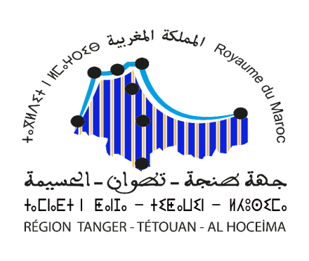

**طلب المشاركة في الدورة الأولى للمعرض الجهوي**

**للاقتصاد الاجتماعي والتضامني بالحسيمة**

**19 – 25 غشت 2017**

* اسم التعاونية أو الجمعية الحرفية * : ....................................................................................
* قطاع الاشتغال: ....................................................................................................................
* فرع الاشتغال : ......................................................................................................................
* المنتجات التي سيتم عرضها: ...............................................................................................

.......................................................................................................................................................

* هل تتوفر التعاونية على شهادة السلامة الصحية؟ ...........................................................
* عنوان التعاونية أو الجمعية الحرفية: ................................................................................
* اسم الرئيس أو المسؤول عن التعاونية أو الجمعية: ..........................................................
* رقم الهاتف: ...........................................................................................................................
* عنوان البريد الالكتروني: ......................................................................................................

* اتحاد التعاونيات ومجموعات ذات النفع الاقتصادي